# **I Mediterráneo, Disney Fantasy**

**MT-60854** - Web: <https://viaje.mt/jahvx>

**8 días y 7 noches**

Desde $3073 USD | INTERIOR + 335 IMP

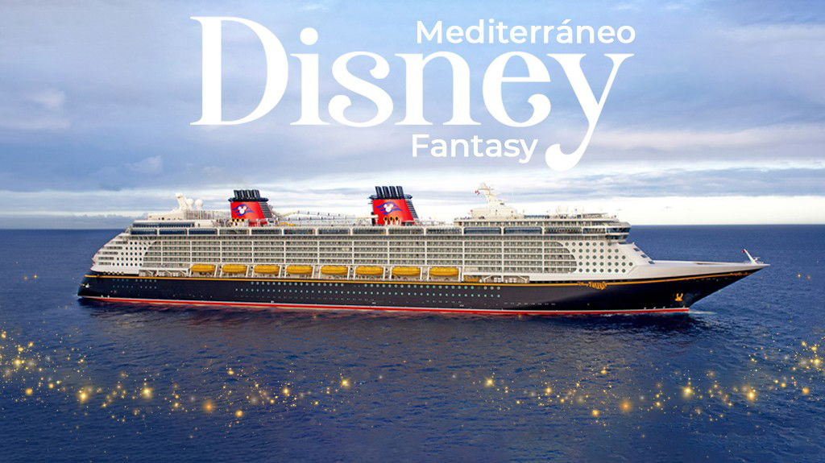

**Solo Crucero**

#### **I SALIDAS**

JULIO, 12. 2025

#### **I PAISES**

España, Italia.

#### **I CIUDADES**

Barcelona, Florencia, Roma, Napoles, Palermo, Barcelona.

#### **I ITINERARIO**

***\*\*\* DISNEY FANTASY \*\*\****

iexcl;Un suentilde;o hecho realidad! Así es el crucero Disney Fantasy. Conciertos originales dignos de Broadway, comidas preparadas ingeniosamente en los restaurantes temáticos y un AquaDuck donde vivirás al máximo tu experiencia a bordo. Todo ello combinando la belleza clásica y el lujo moderno unido a la calurosa bienvenida que te da la naviera Disney Cruise Line. El galardonado barco de la compantilde;ía naviera Disney Cruise Line te invita a embarcarte en un viaje inolvidable donde los suentilde;os se hacen realidad. Tanto este barco como en su gemelo, el Disney Dream, disponen de una cantidad casi infinita de ofertas de entretenimiento, recreación y comedores de ensuentilde;o para mantener a toda la familia sonriendo desde el amanecer hasta el atardecer. Ríete y anímate durante los musicales propios producidos por Disney, asómbrate con el espectáculo de fuegos artificiales bajo las estrellas o engánchate a las últimas películas de Disney en 3D.

**JULIO 12 BARCELONA - ESPANtilde;A.**

Con montantilde;as al oeste y el resplandeciente mar Mediterráneo al este, Barcelona posee una belleza panorámica. Entre los sitios más visitados de la capital de la región de Cataluntilde;a se encuentran las estructuras disentilde;adas por Antoni Gaudí, incluida la colorida Casa Batlló, el caprichoso Parque Guuml;ell y el edificio más emblemático de Barcelona, el Templo Expiatorio de la Sagrada Familia, conocido localmente como la Sagrada Familia. Los recorridos a pie son populares aquí, con mucho que admirar en el Barrio Gótico y en La Rambla, una bulliciosa calle peatonal bordeada de puestos y árboles. Los amantes de la gastronomía se encuentran en recorridos por restaurantes de tapas o explorando el extenso Mercat de la Boqueria, un mercado cubierto con raíces en el siglo XIII. Para los fanáticos del fútbol, una excursión al Camp Nou, el estadio local del FC Barcelona resulta una peregrinación emocionante.

**JULIO 13 ALTAMAR.**

En el Disney Fantasy abren sus puertas 11 restaurantes, algunos de ellos inspirados en el universo Disney. The Royal Court posee todos los adornos dorados de un palacio real, mientras que el Palate Anamator dispone de pantallas dedicadas al mundo del dibujo animado Nemo. Por otra parte, el Enchanted Garden reproduce los hermosos jardines de Versalles y el Remy, más clásico, es un auténtico escaparate de la gastronomía francesa. Independientemente de la elección, siempre es posible encontrarse con un personaje de Disney durante el crucero. Para disfrutar de una bebida, los pasajeros tienen a su disposición 9 bares y salones de diferentes decoraciones e inspiraciones. El Bar Ooh La La acoge a sus clientes en un decorado Luis XVI, el Bar Piazza recibe a sus visitantes con una atmósfera italiana, el Bon Voyage cuenta con excelentes vinos y cervezas, el Bar Meridian organiza degustaciones de ron o Martini, mientras que el D Lounge, al caer la tarde, se transforma en una animada discoteca.

**JULIO 14 FLORENCIA/PISA (LIVORNO) - ITALIA**

Livorno, sede de la Academia Naval italiana, es uno de los puertos más importantes del país. Visite la Terrazza Mascagni, una plaza con vistas al mar de Liguria, y luego haga el viaje de 24 kilómetros al noreste hasta Pisa. Esta provincia es conocida por su Torre Inclinada, pero vale la pena explorar otros monumentos del mismo complejo, incluido el Baptisterio de San Giovanni. Florencia, ubicada a 96 kilómetros al este de Livorno, alberga los Uffizi, que cuentan con las obras de artistas como da Vinci, y la Galería de la Academia, donde puede ver la estatua del David de Miguel ángel. Si bien la catedral del Duomo proyecta una presencia dominante en el horizonte florentino, es igualmente impresionante de cerca, con su colorida fachada adornada con intrincadas obras de arte y estatuas realistas. Las excursiones a la campintilde;a toscana le permiten recorrer vintilde;edos, degustar vinos y buscar trufas.

**JULIO 15 ROMA (CIVITAVECCHIA) - ITALIA.**

Este impresionante pueblo mediterráneo se encuentra a 80 kilómetros al noroeste de la capital. La influencia de Roma en el arte, el intelecto, la política y la religión ayudó a dar forma al mundo occidental, y mucho de su pasado histórico todavía se puede ver hoy en día. Los destinos turísticos que no se pueden perder incluyen la Capilla Sixtina de la Ciudad del Vaticano, con frescos pintados por Miguel ángel; las ruinas del Foro Romano, hogar de impresionantes templos de la antigua metrópolis; y el Coliseo, construido en el antilde;o 80 d. C. como anfiteatro para batallas de gladiadores y juegos de guerra. Mientras pasea por las calles adoquinadas con una porción de pizza auténtica o un cono de helado cremoso, asegúrese de posar para una foto en la Plaza de Espantilde;a y arroje una moneda a la Fontana de Trevi para asegurarse de regresar a la Ciudad Eterna. Los recorridos culinarios lo llevan a vintilde;edos y arboledas para tomar sorbos de vino y mojarse con aceite de oliva.

**JULIO 16 NáPOLES (POMPEYA) - ITALIA.**

Nápoles es un centro cultural repleto de arquitectura de estilo griego y romano clásico y repleto de arte extraordinario, desde murales callejeros modernos hasta obras antiguas. Realice un recorrido por la ciudad, donde podrá disfrutar de una auténtica porción de pizza napolitana mientras pasea por calles adoquinadas, o visite lugares cercanos para realizar algunas excursiones que no se puede perder. Nápoles es un punto de partida para excursiones a Pompeya, un pueblo preservado en cenizas de la erupción del Monte Vesubio en el antilde;o 79 d. C. (el volcán aún activo que sirve de telón de fondo a Nápoles), así como para caminatas a la Costa Amalfitana, una de las costas más impresionantes del mundo.

**JULIO 17 PALERMO (SICILIA) - ITALIA**

La soleada Palermo es la capital y el centro histórico de Sicilia. Las excursiones turísticas visitan iglesias del siglo XII, como la Capilla Palatina, con su mezcla de influencias europeas, sicilianas, bizantinas y árabes, así como las Catacumbas de los Capuchinos, plazas medievales y una gran variedad de palacios. Los vendedores ambulantes venden marionetas sicilianas y los mercados al aire libre exhiben pescado fresco, frutas y verduras junto con comidas callejeras como buntilde;uelos de garbanzos y croquetas de patata. Otras excursiones se aventuran a la pintoresca ciudad de Monreale, conocida por sus hermosos mosaicos y su catedral normanda; Zingaro, la primera reserva natural de Sicilia; y el pueblo costero de Cefalú.

**JULIO 18 ALTAMAR.**

Con una capacidad para 1.340 personas, el Teatro Walt Disney se extiende en dos pisos en la proa a las cubiertas 3 y 4. Esta impresionante sala de conciertos ofrece dos presentaciones cada noche. Además de los espectáculos y musicales originales al más puro estilo de Broadway, este teatro proyecta películas clásicas en 3D y emite avances de las películas de Disney. Iluminación, efectos especiales y sistemas de sonido de última generación ofrecen espectáculos de gran belleza. La Vista Gallery es una galería de arte situada en el centro del Puente 4, cerca del Vista Café. Exhibe una gran colección de obras de arte contemporáneo de artistas famosos. En la última noche del crucero, estas obras se subastan en el D Lounge adyacente.

**JULIO 19 BARCELONA - ESPANtilde;A.**

Desembarque a la hora indicada por la naviera.

***... Fin de nuestros servicios.***

#### **I TARIFAS**

|  |  |
| --- | --- |
| **PRECIOS POR PERSONA, SOLO CRUCERO, EN USD** | |
| **Categoría** | **1er y 2do pasajero** |
| 05B - BALCóN | $ 3,710.00 |
| 09C - EXTERIOR | $ 3,311.00 |
| 11B - INTERIOR | $ 3,073.00 |
| IMPUESTOS PORTUARIOS | $ 335.00 |
| PROPINAS | $ 102.00 |
| **TARIFA SUJETA A DISPONIBILIDAD Y CAMBIOS SIN PREVIO AVISO** | |

#### **I HOTELES**

**Precios vigentes hasta el 12/07/2025**

#### **I EL VIAJE INCLUYE**

● 07 noches de crucero.

● Hospedaje en la categoría seleccionada de crucero.

● Alimentos tipo buffet (desayuno, comida y cena) en restaurante principal.

● Acceso a las áreas públicas del barco (albercas, casino, canchas deportivas, tiendas, biblioteca, teatro, cine, disco y bares).

● Propinas (prepago)

● Impuestos portuarios.

#### **I EL VIAJE NO INCLUYE**

● Bebidas (alcohólicas, embotelladas y enlatadas).

● Excursiones.

● Restaurantes de especialidades.

● Gastos personales como llamadas telefónicas, lavandería, internet, spa, etc.

● Ningún servicio no especificado como incluido.

#### **I NOTAS**

***CONSULTAR VIGENCIA DE TARIFAS***

Precios cotizados

***DÓLARES AMÉRICANOS,***

pagos en moneda nacional al tipo de cambio del día. Los precios indicados en este sitio web, son de carácter informativo y deben ser confirmados para realizar su reservación ya que están sujetos a modificaciones sin previo aviso.

**POLÍTICAS DE CONTRATACIÓN Y CANCELACIÓN**

<https://cdn.mtmedia25.com/contratos/contratoadhesion-astromundo-20241002.pdf>

**Precios indicados en USD, pagaderos en Moneda Nacional al tipo de cambio del día.**

**Los precios indicados en este sitio web, son de carácter informativo y deben ser confirmados para realizar su reservación ya que están sujetos a modificaciones sin previo aviso.**